INVIO PACCHETTO SU STESSA RETE
Se il laptop 10.0.1.5 vuole mandare il pacchetto a 10.0.1.7,faremo ping 10.0.1.7 quindi manderemo il pacchetto allo switch che chiederà chi è 10.0.1.7,lui manderà il suo indirizzo MAC , il laptop si salva nella cache arp il suo indirizzo MAC e invia il pacchetto lo switch riceve il pacchetto e capisce dove si trova il destinatario e lo invia

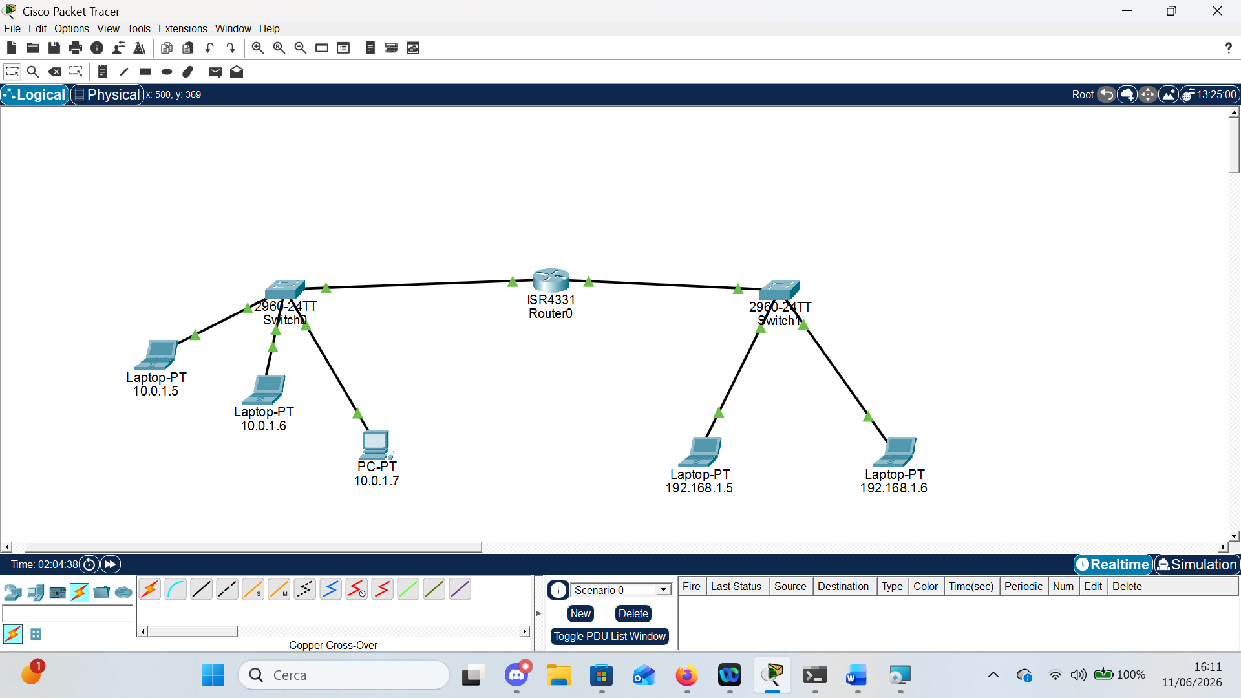
INVIO PACCHETTO SU ALTRA RETE Se il laptop 10.01.5 vuole inviare un pacchetto a 192.168.1.5,il pacchetto passerà allo switch che riconosce che 192 è di un altra classe,inoltra il messaggio al router e manda chiedere allo switch chi è 192.168.1.5,(arp request) 192.168.1.5 da il suo MAC address allo switch (arp reply),10.0.1.5 si appunta il codice nella cache arp,scrive il MAC address e gli invia il pacchetto.

